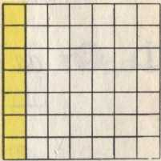

Запишите по горизонтали синонимы к указанным словам. Если задание выполнено правильно, то из начальных букв сверху вниз вы прочитаете название таких слов.

Торопиться, учить, догнать, осилить, известие, удивить, думать.

Дополнительное задание для «шустриков». Попытайтесь к этому кроссворду придумать свои слова, чтобы они совпали с клеточками кроссворда.

Впишите в пустые клеточки синонимы, состоящие из такого же количества букв, что и соответствующие им слова.



